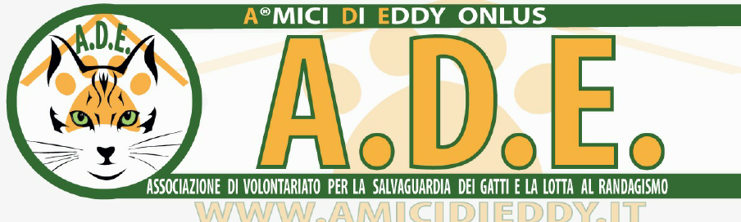
Ci sono tanti mici randagi là fuori che hanno bisogno di una zampa!!!
Lo scorso anno, grazie a persone di cuore che ci hanno dato una mano nel volontariato ne abbiamo tolti dalla strada più di 50!
Sono 50 randagi in meno e tanti di loro femmine che non si moltiplicheranno in maniera incontrollata dando vita a piccoli destinati a malattie o morte certa nella stragrande maggioranza dei casi.
Per poterne aiutare ancora tanti servono volontari che si offrono per darci una mano in Cat House dove li ospitiamo.
Tra poco ci saranno tanti cuccioli e c’è bisogno ancor di più di una mano.
Se volete offrire il vostro tempo chiamate:
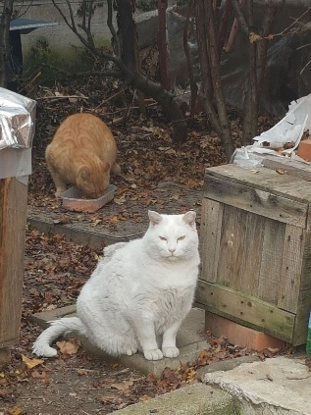
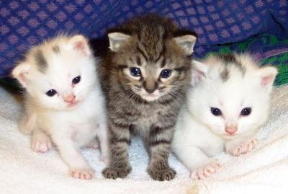
Simona 333 4549200
